5 апреля в рамках проведения
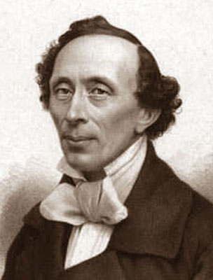
Недели детской книги в группах «Фантазёры» и «Капелька» прошла литературная гостиная «Книжкины именины», посвящённая Международному дню детской книги
отмечаемому 2 апреля в день рождения датского сказочника Ганса Кристиана Андерсена

Цель мероприятия: Закреплять и систематизировать знания детей о сказках и их героях, воспитывать бережное, трепетное отношение к книге. Способствовать формированию читательского интереса и раскрытию творческого потенциала старших дошкольников.
Задачи мероприятия:
- закреплять знания детей об особенностях литературных жанров;
- развивать зрительное и слуховое восприятие, мышление, память, внимание;
- развивать творческое воображение, художественные способности, умение реализовывать свой замысел для создания образа, композиции;
- развивать эмоциональную активность детей;
- воспитывать любовь к чтению художественной литературы.
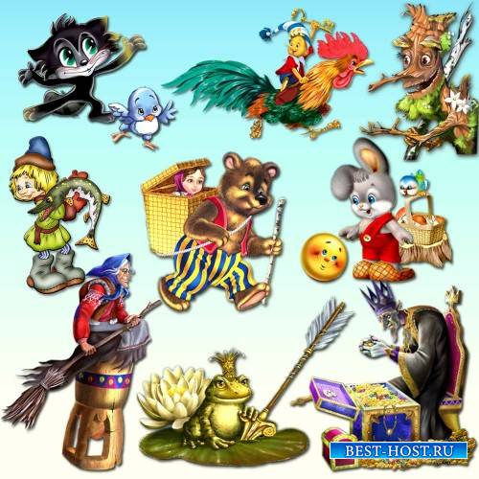
На свете существует множество книг, каждая из них открывает нам путь в мир знаний. Книги рассказывают нам о жизни замечательных людей, о прошлом нашей планеты, вместе с ними мы путешествуем к далёким мирам и сказкам.
И, действительно, трудно представить себе жизнь без верного друга – хорошей книги.

Эта Книжкина неделя
Пролетит по всей стране,
Как приветствие апреля,
Как приветствие Весне.
Книжек первые страницы
Нас встречают с первых лет
И несут нас, точно птицы,
Облетая целый свет.
Не словами, а на деле
Мы докажем, что ведет
Наша книжная неделя
За собою книжный год!
Ребята из групп «Капельки» и «Фантазёры» рассказывали стихотворения мегионской поэтессы Лилии Порфирьевны Такташевой:
Аванесян Карэн - «Стрекоза»
Пискулин Глеб - «Паучок»
Оводова Вероника, Гардалоева Милана - «Почемучки».
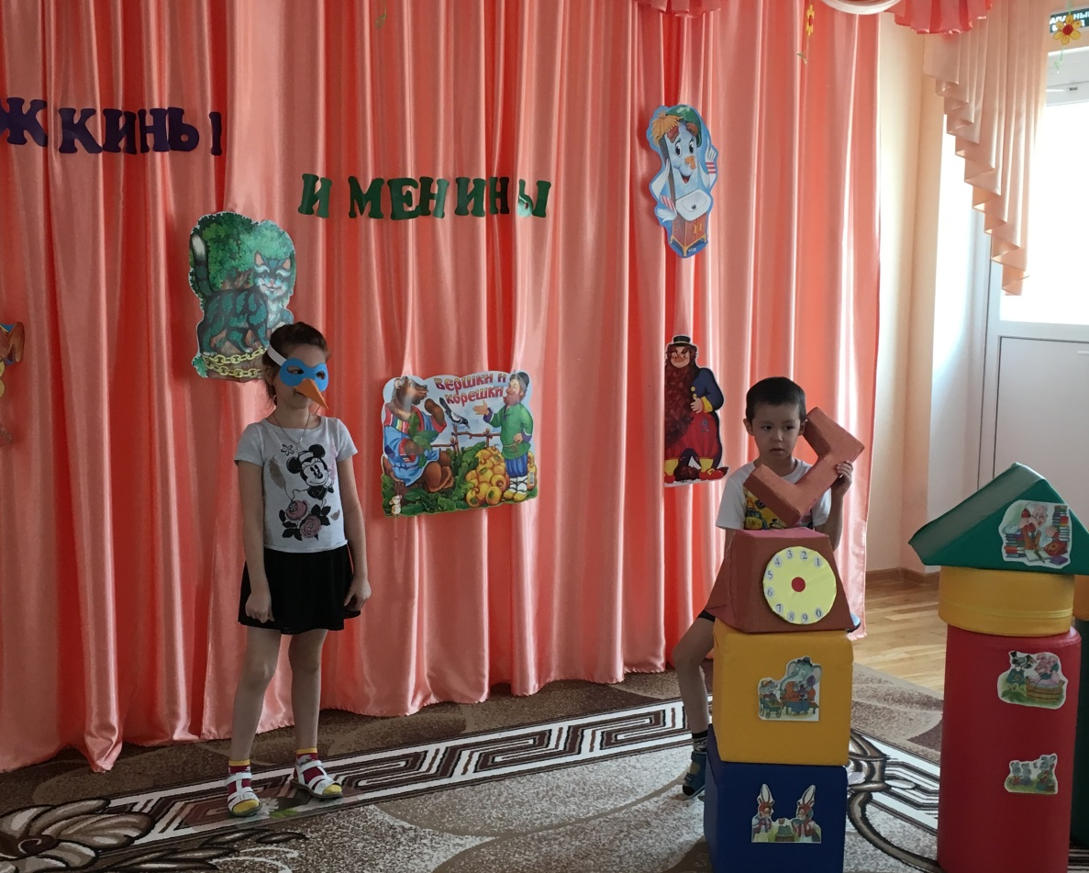
Юные артисты из группы «Фантазёры» представили на суд зрителей инсценировку сказки К.Чуковского «Телефон».

Ребята с родителями и воспитателями не только учили слова, но и принимали активное участие в изготовлении атрибутов к инсценировке.
А зрителями были приглашены воспитанники и педагоги группы «Колобок».

Кирилл Ким, выступающий в роли Почтальона Печкина, не только ярко сыграл своего героя, но и показал умение хорошего чтения.
« Свои телеграммы» он зачитывал ребятам сам.

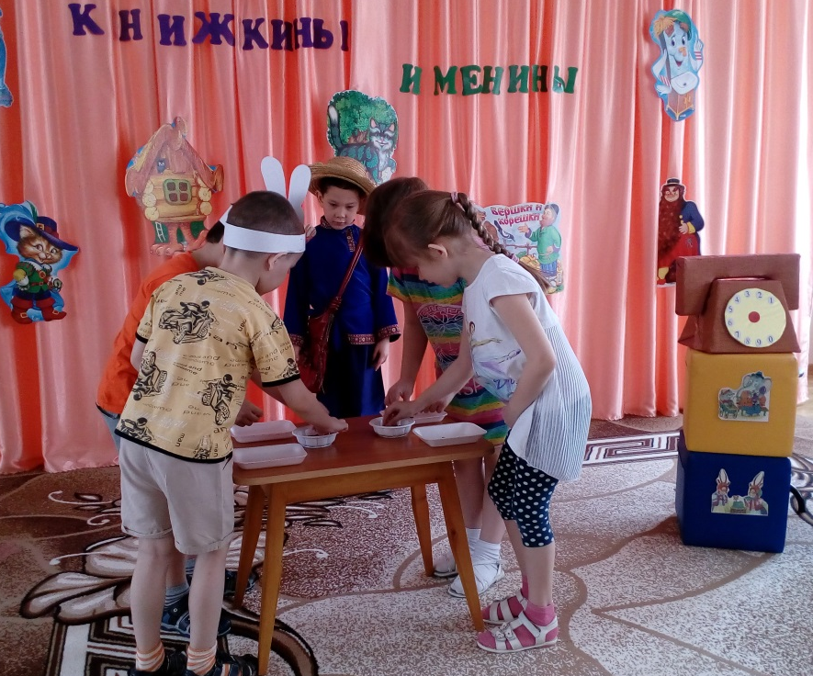

На протяжении всего мероприятия ребята отгадывали загадки, показали хорошее знание пословиц о книге и о чтении; угадывали героев книг и названия литературных произведений.
Принимали активное участие в конкурсах и викторинах: «Золушка», «Собери картинку – назови сказку», «Угадай героя».

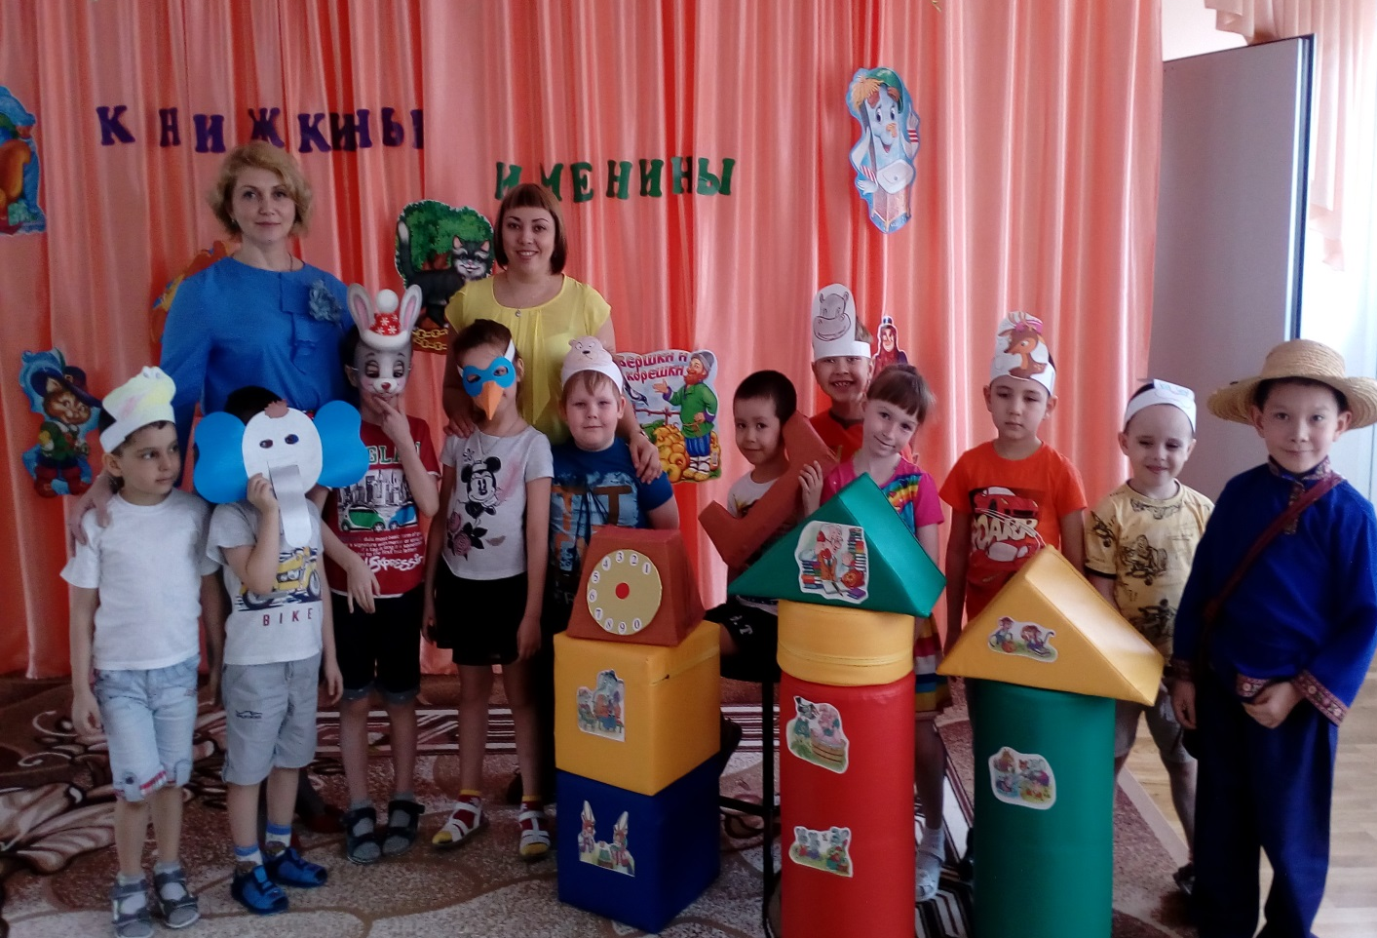
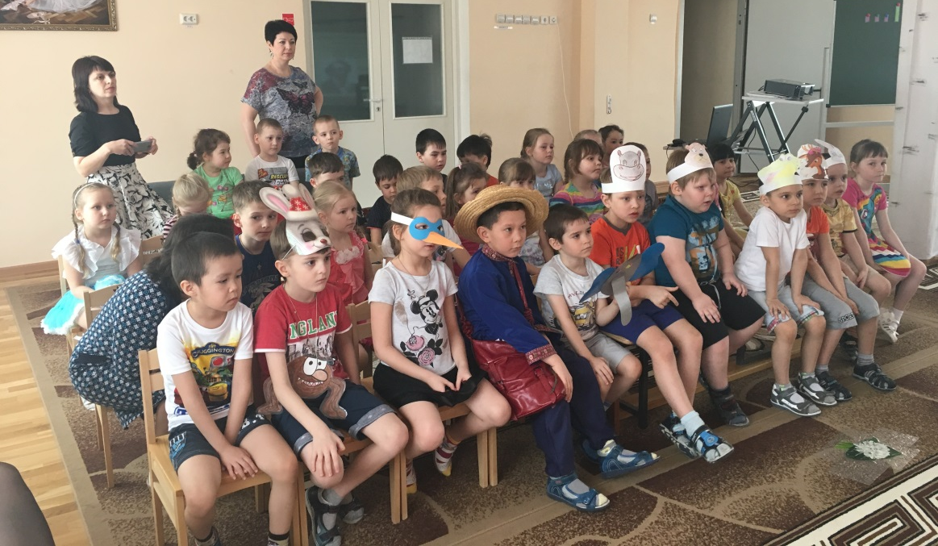
Сказки гуляют по свету,
Ночь, запрягая в карету.
Сказки живут на полянах,
Бродят на зорьке в туманах.
Мир, озарив чудесами,
Сказки летят над лесами,
На подоконник садятся,
В окна, как в речки, глядятся…
Сказки со мною повсюду,
Их никогда не забуду.
Пусть Зло на проделки хитро,
Но все ж побеждает Добро.

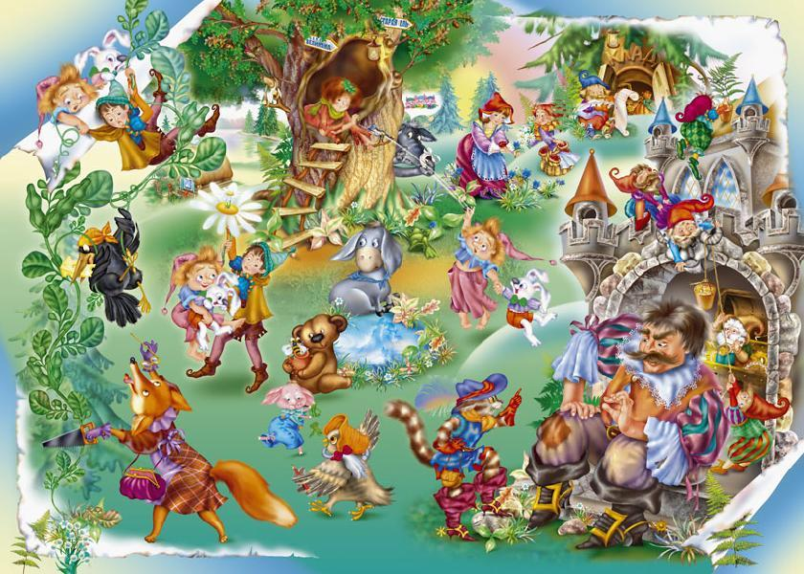

И еще одно пожелание: пусть сегодняшний праздник отмечается
в каждом доме тихими голосами, читающими вслух новую,
полную еще незнакомых героев и приключений книжку!

Учитель – логопед Демидова Г.В.

